GEO-EKOhľadačka za bohatstvom okresu Gelnica

Legenda – zastávky umiestnených QR kódov s otázkami hľadačky:
Začiatok trasy: Žakarovce Koniec trasy: Hnilčík
- Žakarovce GPS: N48°52.686′, E20°55.479′
- Banícke námestie GPS: N48°51'4", E20°56'0"

- Banská halda Slovenské Cechy GPS: N48°51'37.5", E20°55'03.6"
- Veľké Turzovské jazero GPS: N48°51'40", E20°54'18"
- Štôlňa Jozef GPS: N48°51'31"N, E20°54'34"
- Háj GPS: N48°50'26", E20°55'23"
- Helcmanovce GPS: N48°49'46", E20°52'14"
- Mníšek nad Hnilcom GPS: N48°48'41"N, E20°48'54"
6
5
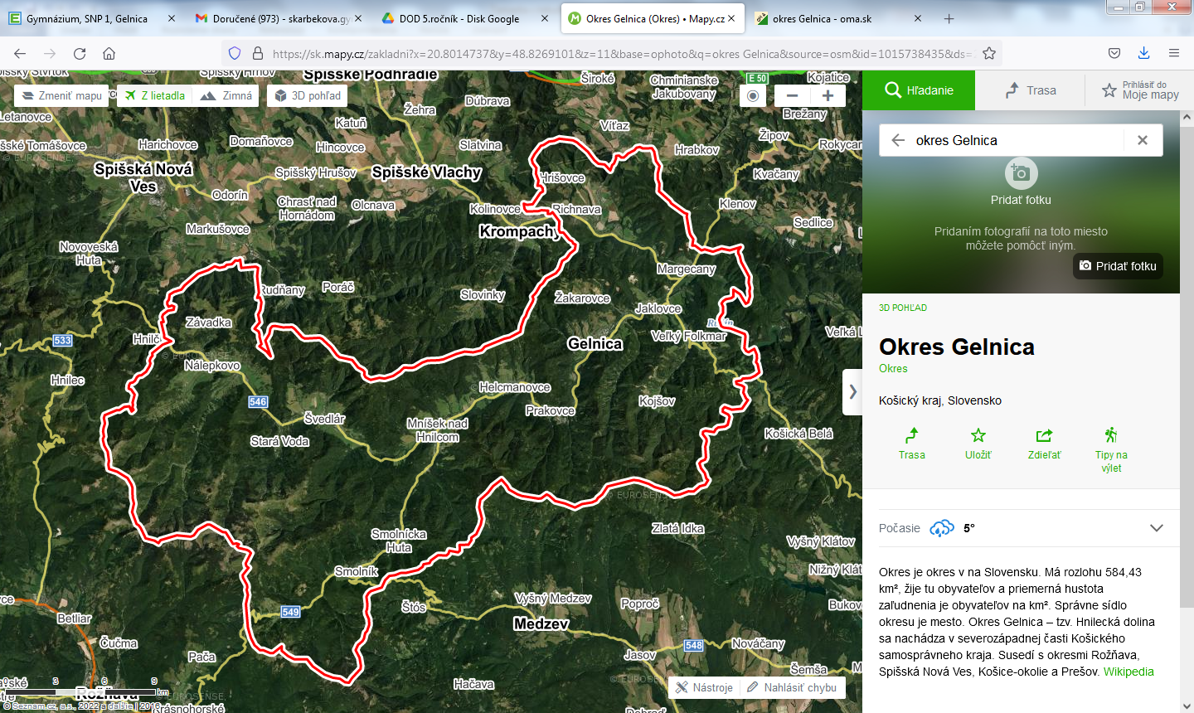
Štart
Cieľ
- Smolnícka Huta potok GPS: N 48⁰44′16″, E 20⁰46′26″
- Smolnícka Huta pamätná izba GPS: N 48⁰44′16″, E 20⁰46′26″
- Smolník námestie GPS: N49°2'44", E20°10'57"
- Smolník Marianna GPS: N48.72979, E20.73825
- Štôlňa GPS: N48°45'14", E20°41'45"
- Úhorná GPS: N48°42'28", E20°41'40"
- Švedlár GPS: N48°48'19", E20°43'23"
- Stará voda most GPS: N48°48'42", E20°40'17"
- Nálepkovo GPS: N48.84168 , E20.61852
- Hnilčík GPS: N48.85676, E20.57061
Výsledná tajnička - v tajničke sa ukrýva:
1. názov nájdeného vzácneho minerálu, ktorého výskyt je jediný v rámci SR a ČR
1 2 3 4 5 6 7 8
A | T | A | C | A | M | I | T
2.prezývka, ktorou v minulosti označovali obyvateľov Gelnice
9 10 11 12 13 14 15 16 17 18
K | L | I | N | Č | I | K | Á | R | I

- Žakarovce Symbol banskej činnosti na Zuzane, zastávkou č. 2 v Banskom náučnom chodníku Žakarovce je:__klopačka____
- Banícke námestie - Monumentou námestia mesta Gelnica, pochádzajúca z roku 1933, pôvodne umiestnená pri kaštieli v Prakovciach, odkiaľ tu bola neskôr prevezená sa nazýva__Socha baníka_
- Banská halda Slovenské Cechy Sekundárne navezená hlušina z baní, na ktorej môžete nájsť modré a zelené minerály medi. Ich názvy sú: _azurit___a ___malachit____
- Veľké Turzovské jazero Ako banský tajch na pohon banských strojov bolo umelo vybudované jazero, ktoré sa volá aj _____Klipperské___
- Štôlňa Jozef Nie náhodou, stálou súčasťou podzemnej 1 km expozície štôlne, ktorú tam nechali baníci je: ___pivová fľaša_____Ako sa nazýva historický drviaci banský stroj, poháňaný vodou z Malého Turzovského jazera? ___Pochwerk___
- Háj - zastávka Miestna časť nazývaná aj Zenderling, v ktorej sa ťažila ___ortuť___
- Helcmanovce V štôlňach sa ťažil prevažne minerál, nazývaný pre svoju podobu aj mačacie zlato. Jeho názov je: __pyrit____
- Mníšek nad Hnilcom – Z Mníška nad Hnilcom pochádza kniha s najstarším protokolom z roku 1678. Má 107 strán a dokumentuje, že tu sídlil najstarší banský ____súd___
- Smolnícka Huta – Smolnícky potok - farba potoka ____oranžová____
- Smolnícka Huta pamätná izba sa volá _____Heimatstube____
- Smolník námestie
Nachádza sa tu posledná vyťažená ___tona rudy____. Patrónkou baníkov bola__svätá Barbora____
- Smolník Marianna V podzemnej banskej expozícii sa podľa historických dôkazov dozviete o tom, že aj učebnice sa niekedy mýlia. Presvedčíte sa o tom, kde naozaj sa na Slovensku razili prvé strieborné mince. Bolo to v: _____Smolníku_____
Meď pochádzajúca zo Smolníka bola slávna v celom Uhorsku a získavala sa procesom nazývaným ___cementácia__
- Štôlňa Ako sa volá štôlňa, ktorá spája Smolník so Švedlárom, bola razená súčasne z oboch strán celých 26 rokov a slúžila ako zdroj vody pre pohon banských strojov?__Tereziánska___
- Úhorná – Umelý banský tajch, pod jazerom sa nachádza 34 m dlhá štôlňa a _jazero Mieru___
- Švedlár – Ťažbou ktorého minerálu sa preslávil Švedlár? __kremeňa__
- Stará voda most - V Starovodskom potoku sa kedysi nachádzalo rýdze: __zlato___
- Nálepkovo – Pomenovanie najmladšej štôlne na Spiši je __Gustáv
- Hnilčík – Ako sa nazýva zastávka štôlňa, ktorá je súčasťou Banského skanzenu a slúžila na ako sklad výbušnín? __Ľudmila___

Ako sa volá socha, ktorá zdobí Banícke námestie?
_ _ _ _ _ _ _ _ _ _
4 7

Ako sa nazýva rieka, ponad ktorú vedie kamenný most postavený v rokoch 1837 – 45?
_ _ _ _ _ _
3 2

Ako miestni obyvatelia nazývajú Hradný kopec ?
_ _ _ _ _ _ _ _
5 10

_ _ _ _ _ _ _ _ _ _
8

1

_ _ _ _ _ _ _ _ _ _
4 7

_ _ _ _ _ _
3 2

_ _ _ _ _ _ _ _ _ _
8

_ _ _ _ _ _ _ _
5 10

_ _ _ _ _ _
6

_ _ _ _ _ _
6

1

_ _ _ _ _ _
6

_ _ _ _ _ _
6


Ako sa nazýva Veľké Turzovské jazero?
_ _ _ P P _ _ _ _ _
1 3

_ _ _ _ _ _
6

_ _ _ _ _ _
6

_ _ _ _ _ _
6

_ _ _ _ _ _
6


_ _ _ _ _ _
6

Ako sa nazýva Veľké Turzovské jazero?
_ _ _ P P _ _ _ _ _
1 3

1

